关于开展全区高校课程思政专题培训的通知
各高等学校：
为深入学习贯彻习近平新时代中国特色社会主义思想，学习习近平总书记关于教育的重要论述，贯彻全国教育大会、全国高校思想政治工作会议精神和教育部《高等学校课程思政建设指导纲要》精神，全面推进高校课程思政建设，切实提高教师育德能力和育人水平，经研究决定，面向全区高校教师开展课程思政培训工作，现将有关事宜通知如下：
一、培训目标
1.加强教师师德师风建设，提高教师将价值引领、人文精神、职业素养等融入教育教学全过程的能力；
2.了解课程思政开展的先进做法，掌握课程思政实施模式，能够结合专业课程进行课程思政教学设计。
二、培训内容
1.中央、教育部、自治区党委关于课程思政建设政策的解读；
2.科学设计课程思政教学体系解读；
3.结合专业特点分类推进课程思政建设解读；
4.课程思政融入课堂教学建设全过程解读。
三、培训对象
全区高校政治素养高、教学能力突出、育人效果良好的在职专任教师代表。
四、培训人数及名额分配
培训限额2000人。每所高校名额见附件1。
五、培训时间及培训方式
培训时间2020年12月31日-2021年1月 2 日，具体安排见附件2。
本次培训由内蒙古工业大学协办，委托新华网组织实施，采取线上培训的方式进行，参训教师按日程安排的时间，凭报名手机号登陆，具体登陆方式见附件3。
六、报名办法
请务于2020年12月28日前完成报名，以便平台设置登录学号。报名请扫下方二维码：


七、其他
1.各高校要严格按要求遴选参训教师，做好培训的组织管理和检查督促工作，确保培训各项要求落到实处；
2.参加培训的教师务必按照要求认真完成各项培训任务，网络后台将记录每位参加学习的情况。
联系人：张磊 电话：0471-2856628
技术支持： 王老师 18600123729
附件1.名额分配
附件2.日程安排
附件3.培训操作手册

内蒙古自治区教育厅
2020年12月24日
附件1
名 额 分 配
学 校 | 名额
内蒙古大学 | 55
内蒙古师范大学 | 55
内蒙古农业大学 | 55
内蒙古工业大学 | 55
内蒙古民族大学 | 55
内蒙古科技大学 | 55
内蒙古医科大学 | 50
内蒙古财经大学 | 55
包头医学院 | 40
包头师范学院 | 40
赤峰学院 | 40
呼伦贝尔学院 | 40
呼和浩特民族学院 | 40
集宁师范学院 | 40
河套学院 | 40
内蒙古艺术学院 | 37
鄂尔多斯应用技术学院 | 35
内蒙古广播电视大学 | 25
内蒙古大学创业学院 | 35
内蒙古鸿德文理学院 | 35
内蒙古建筑职业技术学院 | 39
内蒙古化工职业学院 | 39
内蒙古机电职业技术学院 | 39
内蒙古电子信息职业技术学院 | 39
内蒙古商贸职业学院 | 39
内蒙古警察职业学院 | 25
内蒙古体育职业学院 | 25
呼和浩特职业学院 | 38
包头职业技术学院 | 35
包头轻工职业技术学院 | 35
包头铁道职业技术学院 | 35
呼伦贝尔职业技术学院 | 30
满洲里俄语职业学院 | 30
兴安职业技术学院 | 35
通辽职业学院 | 35
科尔沁艺术职业学院 | 30
内蒙古交通职业技术学院 | 35
赤峰工业职业技术学院 | 30
赤峰应用技术职业学院 | 24
锡林郭勒职业学院 | 35
乌兰察布职业学院 | 35
乌兰察布医学高等专科学校 | 30
鄂尔多斯职业学院 | 30
乌海职业技术学院 | 35
阿拉善职业技术学院 | 30
包头钢铁职业技术学院 | 30
内蒙古民族幼儿师范高等专科学校 | 30
鄂尔多斯生态环境职业学院 | 30
扎兰屯职业学院 | 30
内蒙古大学交通职业技术学院 | 34
内蒙古师范大学青年政治学院 | 34
内蒙古农业大学职业技术学院 | 34
丰州职业学院青城分院 | 12
丰州职业学院中山分院 | 10
北方职业技术学院 | 12
内蒙古科技职业学院 | 10
内蒙古能源职业学院 | 10
内蒙古美术职业学院 | 10
总 计 | 2000

附件2
日 程 安 排
时 间 |  | 主讲人 | 题 目
12月31日 | 上午  9：30-10：30 | 全国高等学校教学研究中心爱课程中心副主任居烽 | 《课程思政是方法，不是加法》
12月31日 | 下午  15：30-16：30 | 北京大学教师教学发展中心主任 孙华 | 《在课程思政中落实立德树人》
1月1日 | 上午  9：30-10：30 | 华东师范大学地理科学学院高级工程师 柳林 | 《课程思政理念与实施路径探索--以地理学类课程为例》
1月1日 | 下午  15：30-16：30 | 华东师范大学软件工程学院副院长 张敏 | 《面向自主可控软件工程专业课程思政建设》
1月2日 | 上午  9：30-10：30 | 大连理工大学教授  胡涛 | 《理工科化学类专业课程思政建设思考与实践》
1月2日 | 下午  15：30-16：30 | 内蒙古师范大学教务处处长 韩巍 | 《从传统到未来：让课程思政更有温度》
注：新华网平台对该时段课程在1月5日前设置了回看功能
附件3
培训操作指导
一、登陆方式
1.登陆地址：http://xhsz.news.cn/user/login?sd=nmgpx（建议选择PC端）
2.登陆账号：培训报名手机号 （选择【学生登录】）
初始密码：a123456
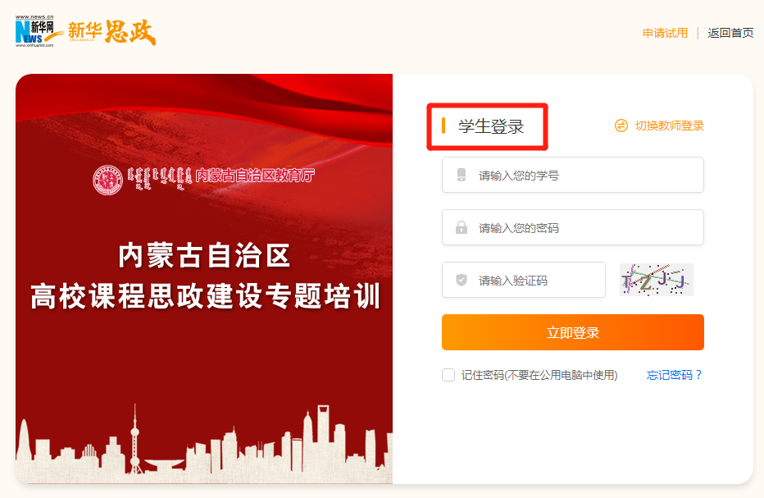
二、学习方式
学习位置：我的课程—开始学习
